ПРИЛОЖЕНИЕ В

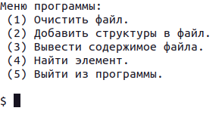

Рисунок В.1 – Меню программы

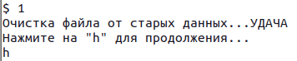

Рисунок В.2 – Очистка файла от старых данных

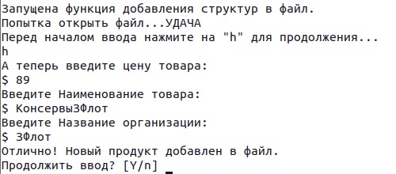

Рисунок В.3 – Добавление новой структуры в файл

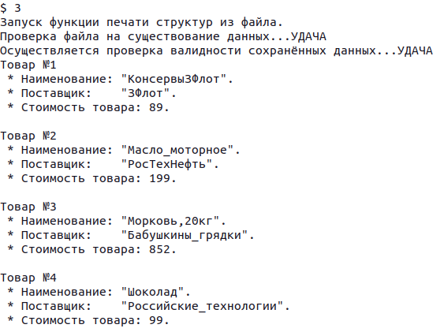

Рисунок В.4 – Печать всех структур из файла

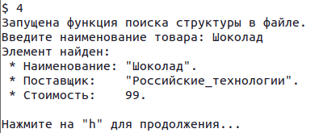

Рисунок В.5 – Поиск структуры в файле (структура существует)

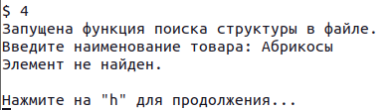

Рисунок В.6 – Поиск структуры в файле (структура не существует)

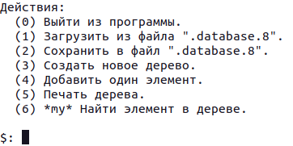

Рисунок В.7 – Главное меню программы

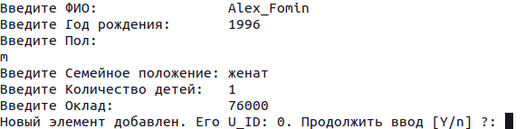

Рисунок В.8 – Ввод данных

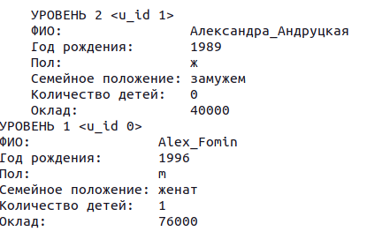

Рисунок В.9 – Вывод дерева на экран



Рисунок В.10 – Поиск элемента (элемент существует)



Рисунок В.11 – Поиск элемента (элемент не существует)

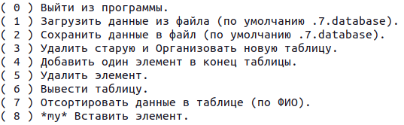

Рисунок В.12 – Главное меню программы

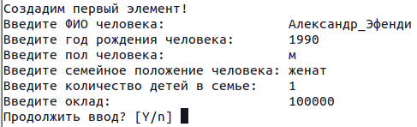

Рисунок В.13 – Процесс организации очереди

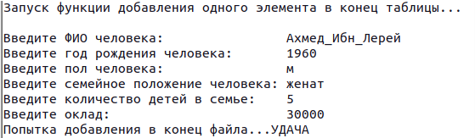

Рисунок В.14 – Функция добавления одного элемента в конец таблицы

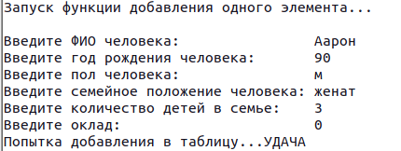

Рисунок В.15 – Функция добавления одного элемента в таблицу (сортировка сохраняется)

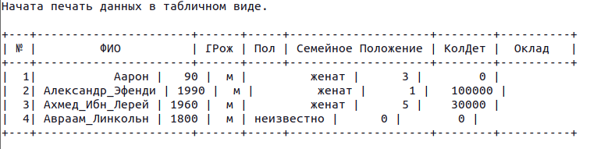

Рисунок В.16 – Вывод очереди на экран в виде таблицы

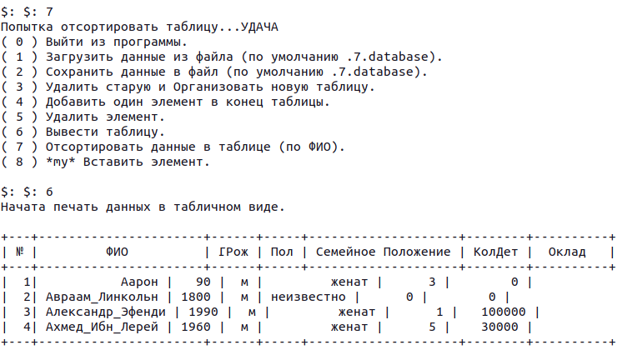

Рисунок В.17 – Сортировка очереди и вывод её на экран